附錄5 活動照片
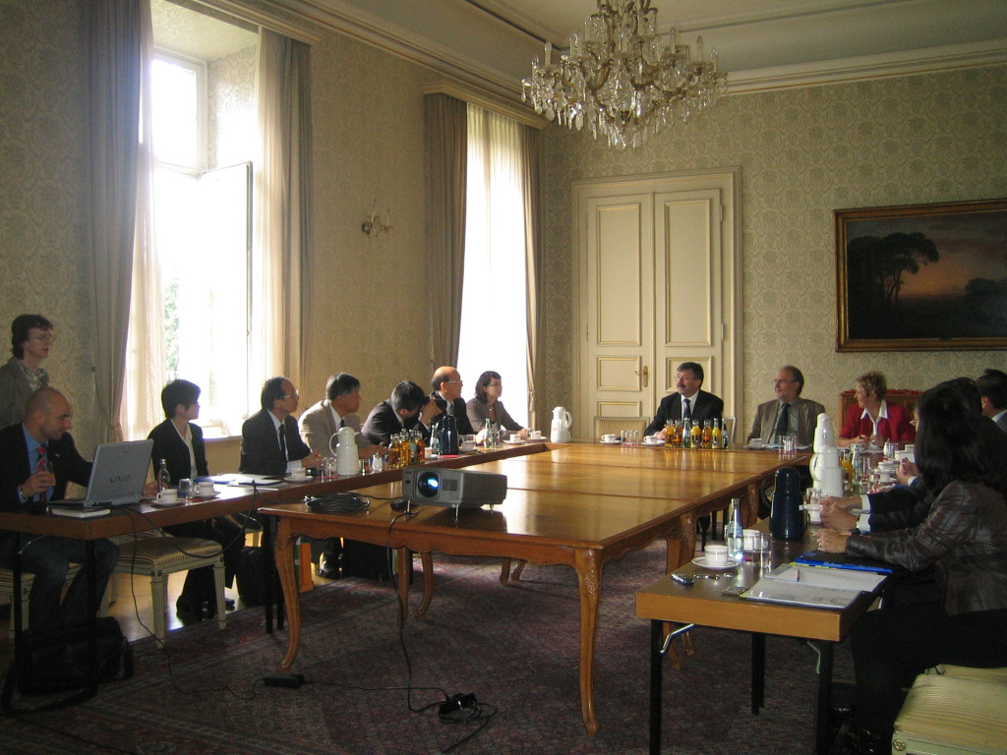
7月14日拜會波昂大學: 校長Prof. Dr. Winiger(左)、數學及自然科學院院長Prof. Dr. Cremers(中)、外事處處長Dr. Krickau-Richter女士(右)
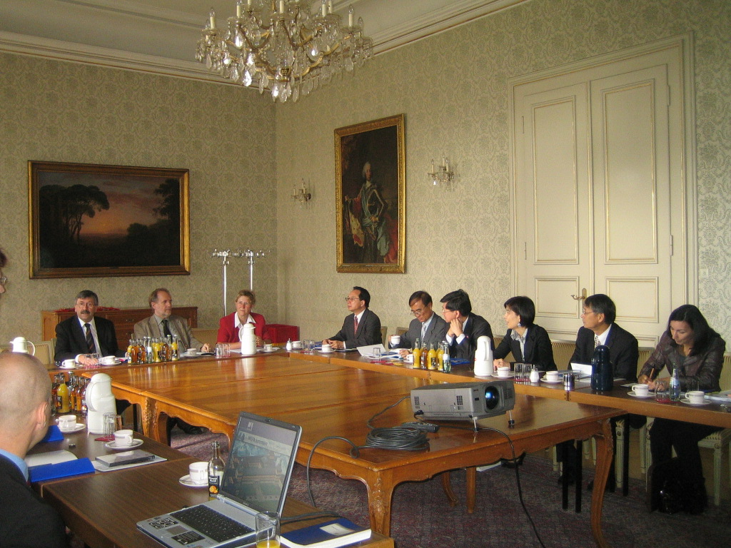

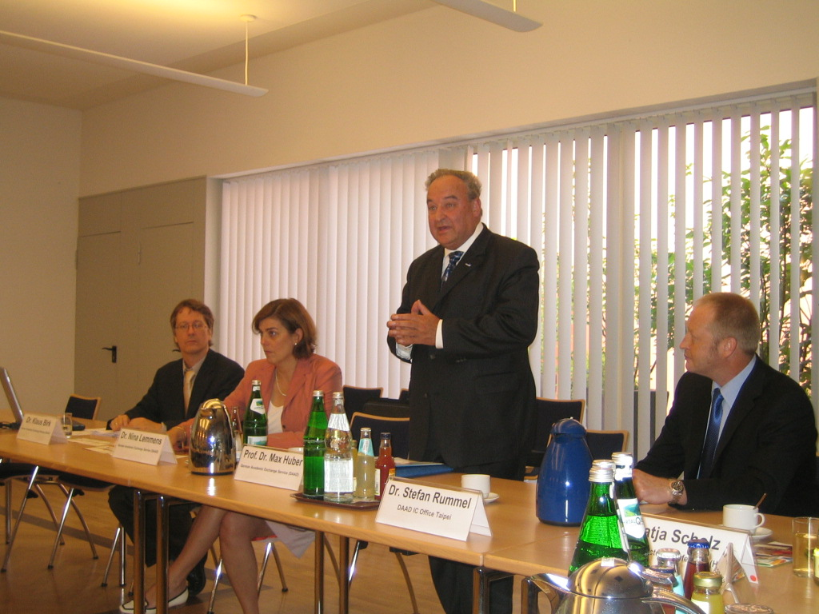
7月14日下午拜會DAAD: 副主席 Prof. Dr. Huber(起身致詞者)與外事處處長Dr. Lemmens女士、中國及蒙古部門負責人Dr. Birk(最左)、DAAD駐台代表Dr.Rummel(右)與我代表團座談
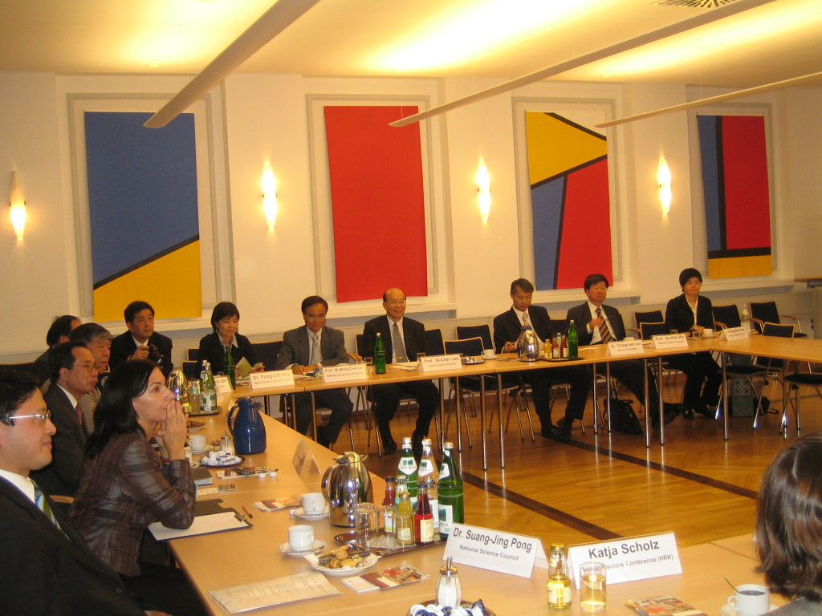
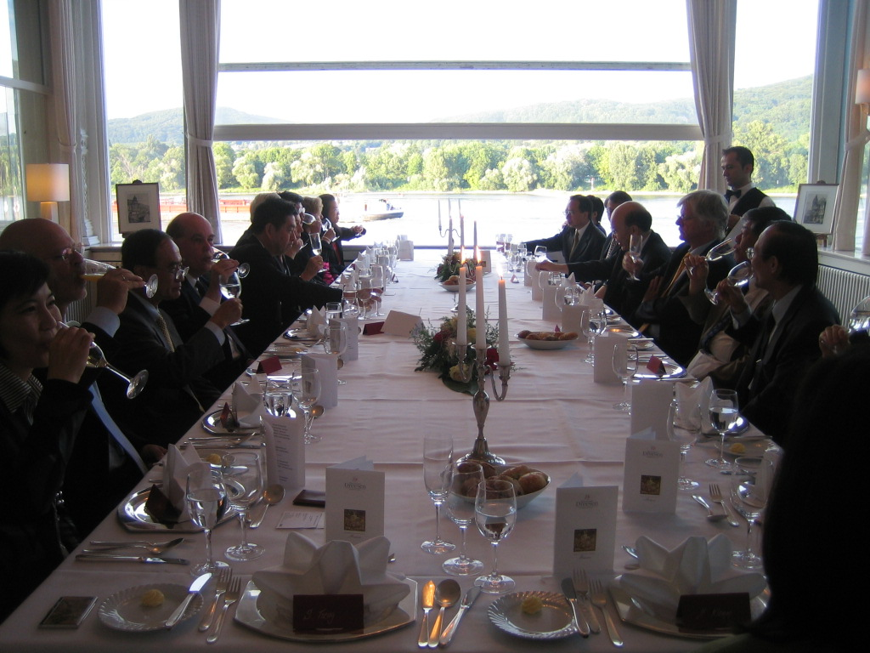
7月14日晚上由HRK主席Prof. Dr. Wintermantel於萊茵河畔之Rheinhotel Dressen宴請代表團及駐德代表處尤代表伉儷
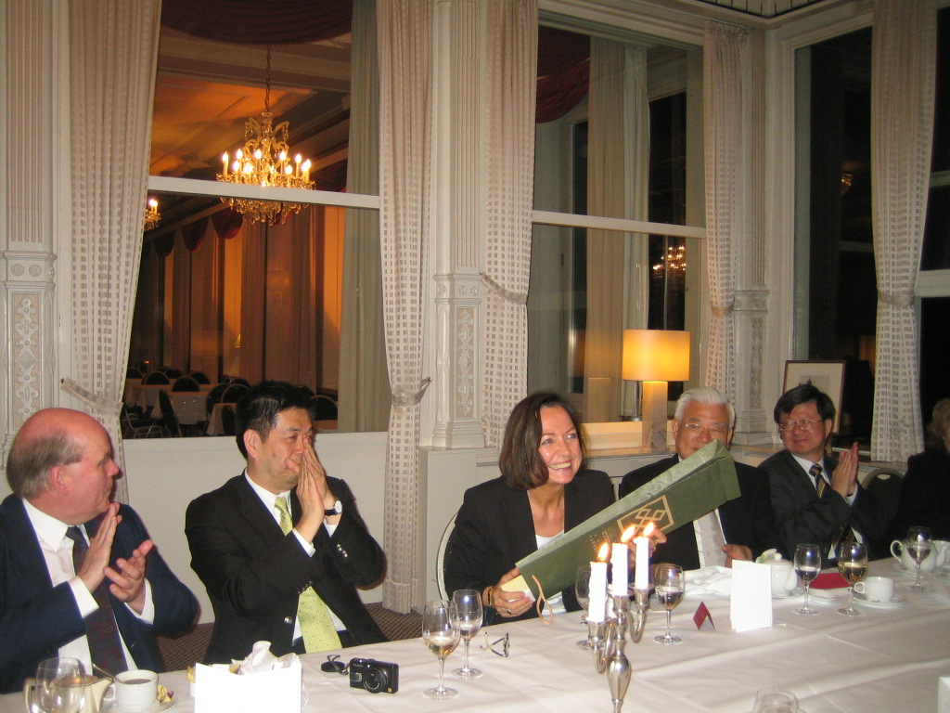
代表團團長國立大學校院協會主席李嗣涔教授(台大校長)致贈W主席禮品
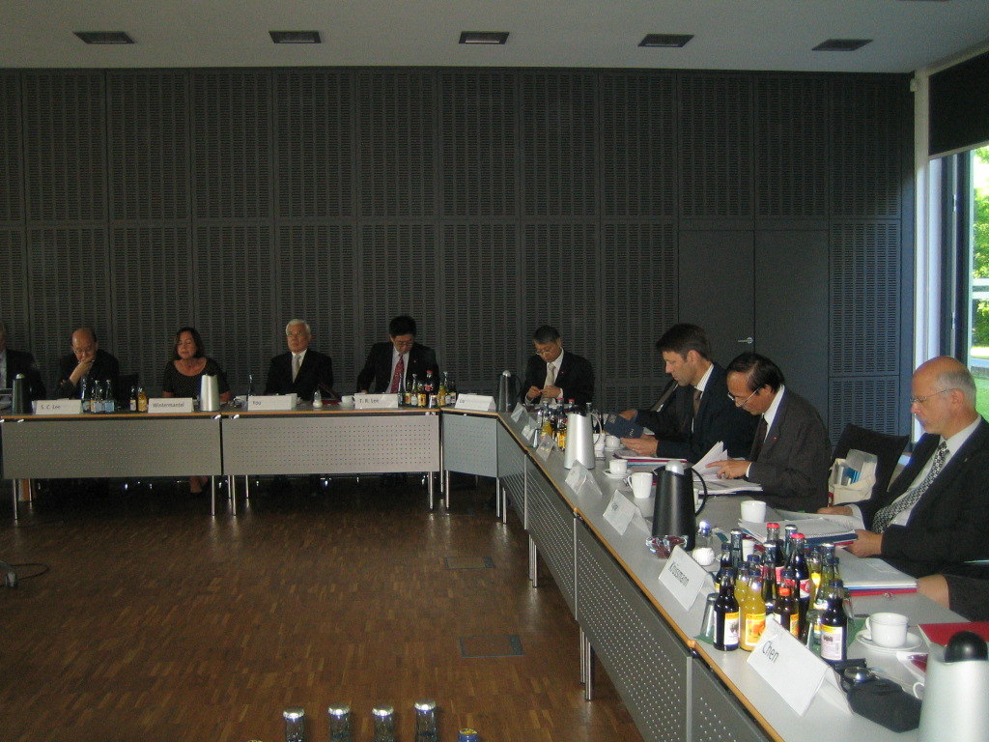
7月15日於德國大學校長會議總部波昂舉辦臺德高教政策論壇會議
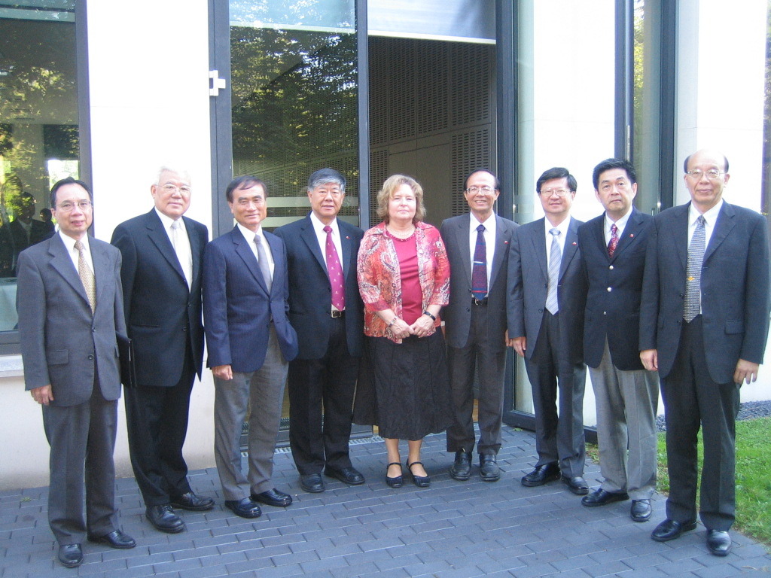
駐德代表處尤代表與我代表團合影
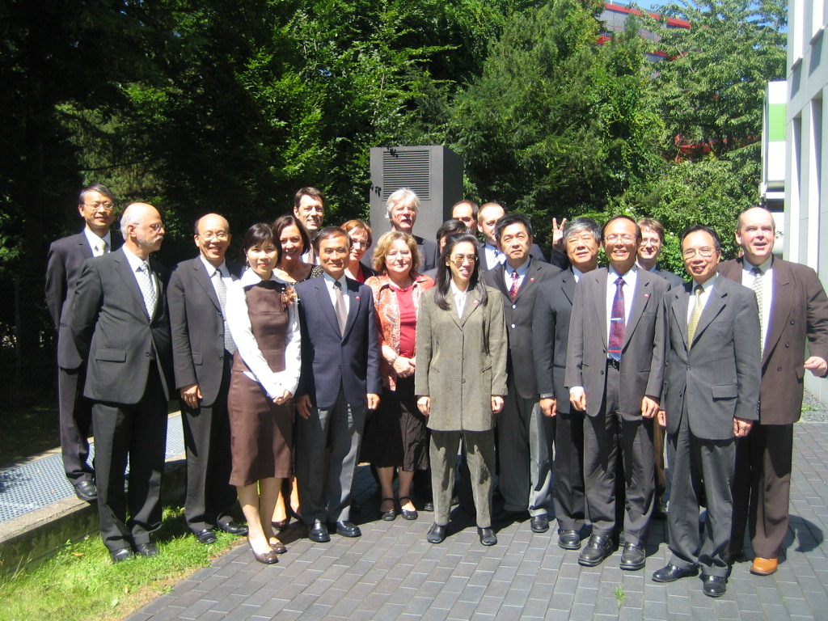
台德高教政策論壇與會人員合影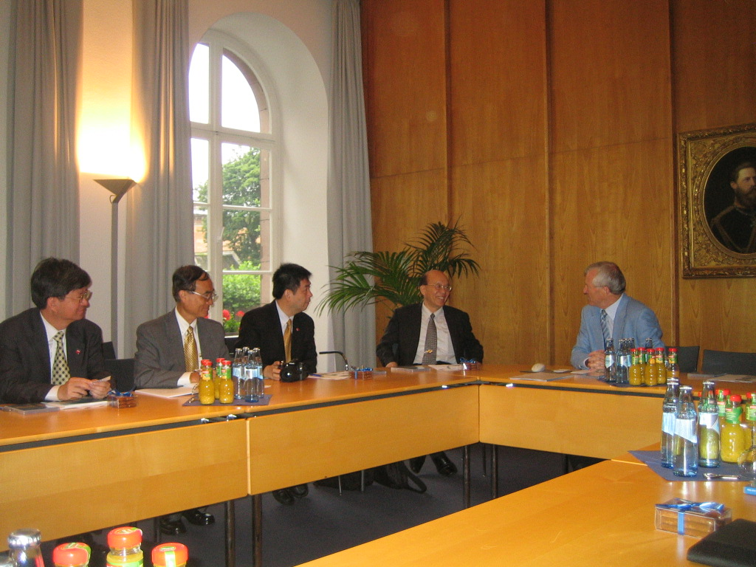
7月16日上午拜會阿亨工業大學: 校長Prof. Dr. Rauhut為訪團簡報
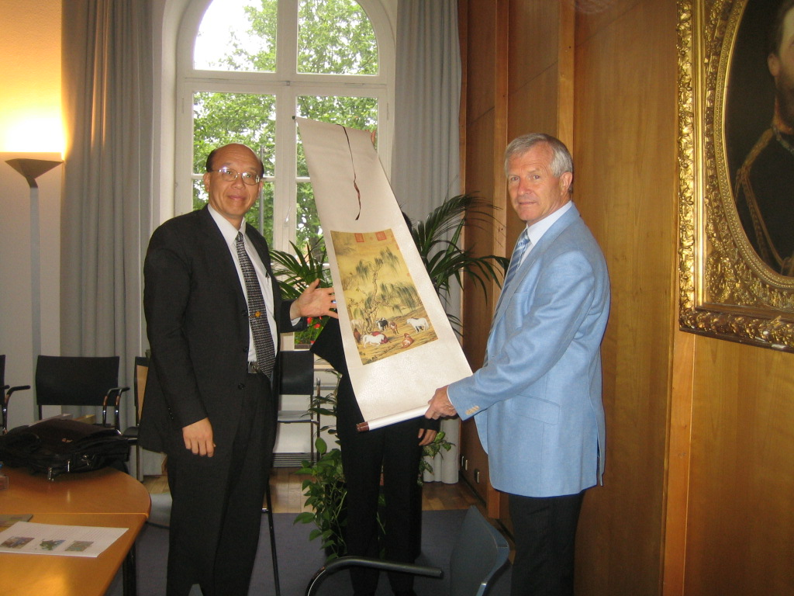
我代表團由國立大學校院協會理事長李嗣涔教授(台大校長)致贈阿亨工大校長Prof. Rauhaut郎世寧八駿圖複製畫
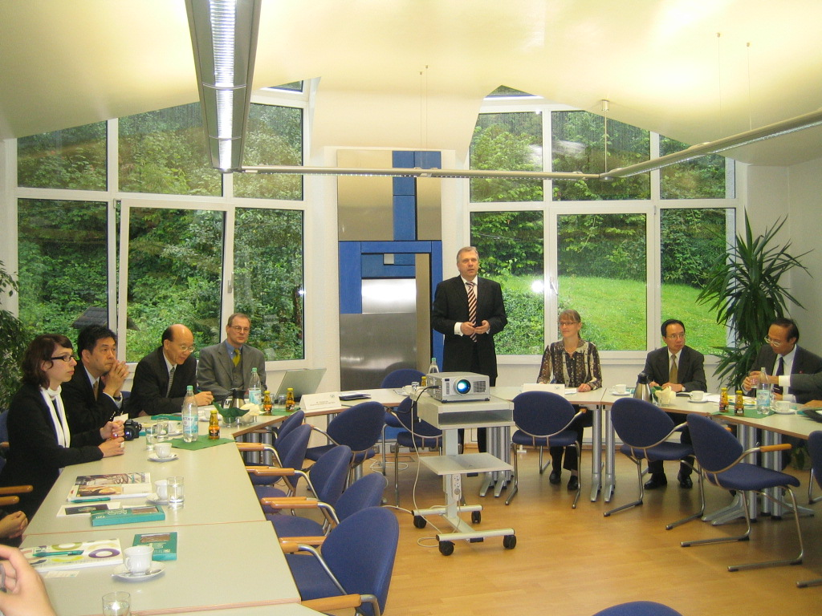
7月16日下午拜會阿亨科技大學: 副校長Prof. Dr. Stellberg簡報該校校務
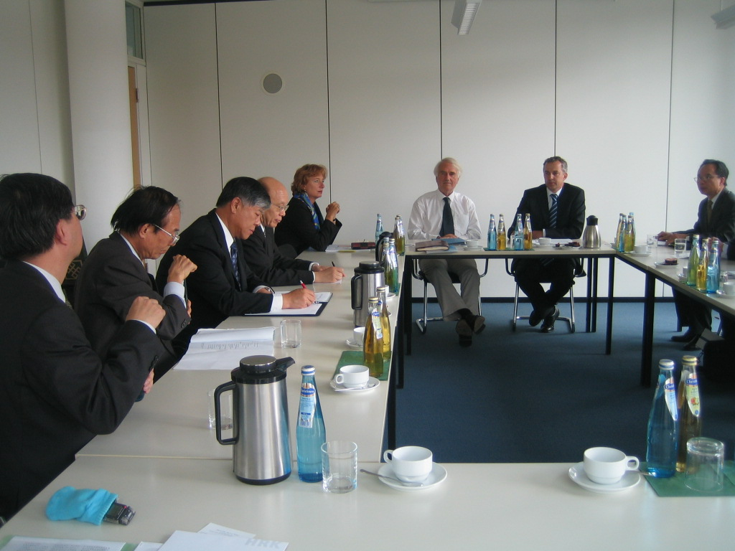
7月17日下午拜會德國各邦文教部長常設會議(KMK)秘書長Prof. Dr. Thies(中央著白襯衫者)
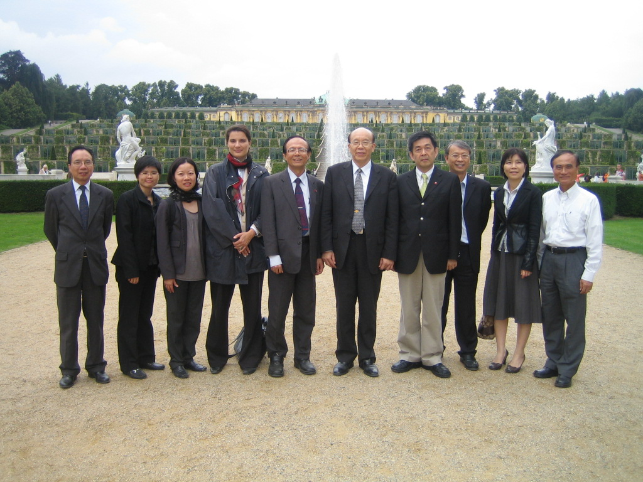
7 月18日下午參觀波茲坦市忘憂宮(由德國大學校長會議國際處處長Wahlers女士陪同)

